ЛАБОРАТОРНА РОБОТА № 2.

ДЕФЕКТАЦІЯ І ВІДНОВЛЕННЯ КОЛІНЧИСТОГО ВАЛУ ДВИГУНА.

1.Обладнання, оснащення робочого місця. Колінчастий вал двигуна. ЗІЛ-1ЗО 130-1003020-Б, лабораторний стіл, плита перевірочна; 2-1- 1600x530., призми ІI-2-2-2, мікрометр МК 100-2, МК 75-2, МК-50-2, нут­роміріндикаторний НІ 18-50, НІ 50-100, штангенциркулі Щ 1-125-0,1 ІЩ П-160-0,05 штатив ІП-ПВ-8, Індикатор ІЧ-1ОБ, шаблони радіусні, лупа Л-І-4,- калібри; глибиномір мікрометричний МГ-О-1ОО, штангенрейсмус.

2.Конструктивно-технологічна характеристика колінчастого вала.

Колінчастий вал виготовляється із сталі 45 штампуванням і механічною обробкою. Корінні і шатунні шийки загартовуються СВЧ до твердості НRC 52-62 на глибину h=2,5-4,0 мм. Точність розмірів, шийок 4-5 квалітету, решти елементів -6-7.квалітету відхилення форм поверхонь і розміщення не повинні виходити за межі допуску 5-го квалітету. Шорст­кість поверхонь шийок не грубіше Ra=0,32 мкм. Відхилення радіусу кривошипу не повинні перевищувати

Конструктивні елементи колінчастого валу є корінні і шатунні шийки/ носик валу /спряжувані поверхні. Із шківом, сальником, шестернями, шпонкові пази,різьба кріплення храповика/, фланець валу /спряжувані поверхні кріплення маховика, підшипника валу КП/, масляні ка­нали тощо.

Вид характер дефектів, способи їх усунення. В процесі роботи на колінчастий вал діють сили тертя, вібрації, знакозмінні навантаження тощо, які породжують зношення, порушення якості поверхонь шийок /задирки, риски, коригування/ механічні пошкодження / дефекти різьб/, відхилення розміщення. Приховані дефекти контролюють за допомогою магнітних , ультразвукових дефектоскопів.

Виявлені дефекти усуваю обробкою під ремонтні розміри, слюсарно-механічною обробкою, наплавлення. Деформовані елементи/ биття/ усувають обробкою тиском-правкою

3. Технічні умови на дефекацію колінчастого валу наведені в табл.2.1, схеми вимірювання елементів валу - на рис. 2.1. Результати замірів розмірів шатунних і корінних шийок оформити в табл.. 2.2

Радіус кривошипа колінчастого валу (рис.2.1) визначають за формулою

1.1. Технічні умови на дефектацію гільз циліндрів.

|  |  |  |  |  |  |  |
| --- | --- | --- | --- | --- | --- | --- |
| Поз.  На  Рис. | Назва дефекту | Спосіб виявлення дефекту. Засоби контролю. | Розміри, мм | | | Спосіб усунення дефекту |
| номінальний | допустимі | |
| Без ремонту | Для ремонту |
| 1 | 2 | 3 | 4 | 5 | 6 | 7 |
| 1. | Обломи або тріщини будь якого характеру і розміщення. | Огляд. Магнітним дефектоскопом, лупа | - | - | - | Бракування |
| 2 | Спрацювання шатунних шийок | Мікрометр  МК - 75 |  | 100,06 | Менше  65,487 | Ремонтувати.  Шліфуванням до номінального розміру. Наплавити, обробити до номінального при розмірі 63,98 |
| Ремонтні розміри:  ;; | | |
| 2 | Спрацювання корінних шийок | Мікрометр  МК - 75 |  | 100,06 | Менше  74,487 | Ремонтувати.  Шліфуванням до номінального розміру. Наплавити, обробити до номінального при розмірі 72,95 мм |
| Ремонтні розміри:  ;; | | |
| 2 | Спрацювання шийки під шестерню і шків | Мікрометр  МК -50  скоба |  | 45,93 | Менше  45,93 | Ремонтувати  Наплавити,  обробити до номінального розміру. |
| 2 | Спрацювання передньої корінної шийки по довжині | глибиномір МГ-О-1ОО |  | 32,62 | Менше  32,62 | Ремонтувати  Установка задньої шайби ремонтного розміру  Наплавити, обробити до номінального розміру при 32,62 мм |
| Ремонтні розміри:  Розміри шийки задньої шайби  32,00…32,17 25…24  32,17…32,32 26…25  32,32…32,47 27…26  32,47…32,62 28…27 | | |
| 2 | Спрацювання отвору під підшипники ведучого валу КП | Нут­ромір  НІ 50-100  пробка |  | 52,01 | Менше  52,01 | Ремонтувати  Поставити втулку |

|  |  |  |  |  |  |  |  |  |  |
| --- | --- | --- | --- | --- | --- | --- | --- | --- | --- |
| 2 | Спрацювання отворів фланця під болт кріплення маховика | Нут­ромір  НІ 10-18  пробка |  | 14,06 | | | Менше  14,06 | Ремонтувати  Розвернути до рекомендованого розміру в зборі з моховиком. Бракувати при розмірі більше 14,06 мм | |
| Ремонтні розміри:  ; | | | | |
| 2 | Спрацювання шпонкових пазів | Калібр |  | | 6,02 | Менше  6,02 | | Ремонтувати  Заварити, фрезерувати паз до номінального розміру |
| 2 | Торцеве биття фланця кріплення маховика | Призми, індикатор  14-105  мікрометр | 0,05 | | 0,05 | Менше  0,05 | | Ремонтувати  Торцювати до розміру не менше 9,5 мм |
| 2 | Радіальне биття фланця кріплення маховика | Призми, індикатор  14-105 | 0,03 | | 0,04 | Менше  0,04 | | Ремонтувати  Наростити, обробити до номінального розміру |
| 2 | Спрацювання поверхні на шийці під сальник | Огляд  Мікрометр МК-100 |  | | 78,8 | Менше  78,8 | | Ремонтувати  Обробити до виведення риски, наростити, обробити до номінального розміру |
| 2 | Спрацювання шатунних шийок по довжин. | Штанген-циркуль ШЦ ІІ-160,0,05 калібр |  | | 58,5 | Менше  58,5 | | Ремонтувати  Наплавити, обробити до номінального розміру |
| 2 | Спрацювання зовнішньої поверхні фланця кріплення маховика. | Мікрометр МК-100  скоба |  | | 139,8 | Менше  139,8 | | Ремонтувати  Наростити, |
| 2 | Спрацювання або зірвано більше двох ниток різьби  М27*15  М30*15 | Різьбові калібри | - | | - | - | | Ремонтувати  Наплавити, обробити до номінального розміру |

3.2 Результати вимірювання шийок колінчастого валу.

|  |  |  |  |  |  |  |  |
| --- | --- | --- | --- | --- | --- | --- | --- |
| Шийка | Пояс вимірювань | Площина вимірювань | Номер шийок | | | | |
| 1 | 2 | 3 | 4 | 5 |
| Корінна | І-І | А-А  Б-Б |  |  |  |  |  |
| Овальність |
| ІІ-ІІ | А-А  Б-Б |
| Овальність |
| Конусність |  |
| Шатунна | І-І | А-А  Б-Б |  |  |  |  |  |
| Овальність |
| ІІ-ІІ | А-А  Б-Б |
| Овальність |
| Конусність | А-А  Б-Б |

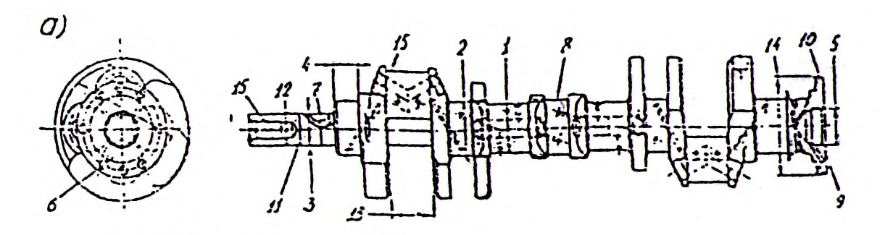

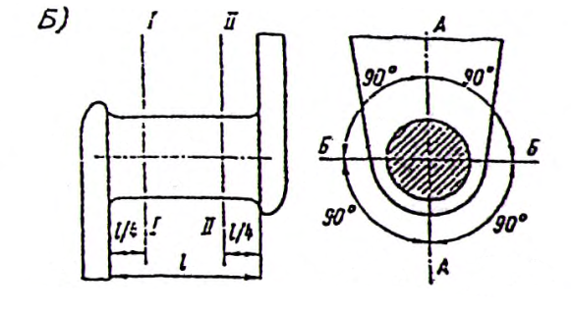

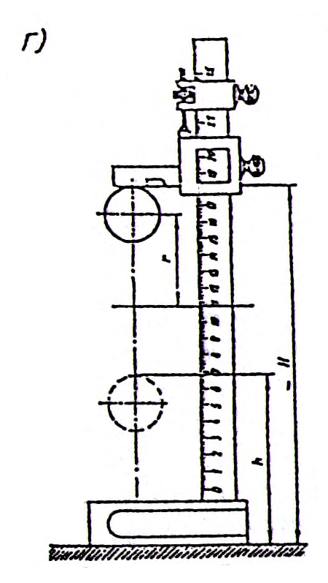

А-А в площині кривошипа першої шийки

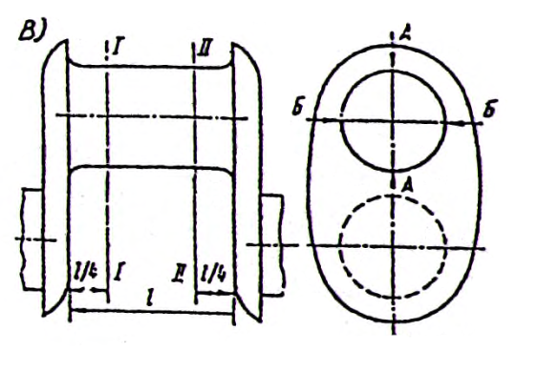Рис.2.1 с

Рис.2.1. Схема вимірювання - колінчатого валу:

а) розташування дефектів; б) корінних шинок; в) шатунних шийок; г)радіуса кривошипа

**Контрольні запитання.**

1. Які методи зварювання металів застосовуються на ремонтних заводах?
2. Що таке зварювання плавленням, тиском
3. Що таке зварювальна дуга
4. Які бувають види зварювальних з`єднань
5. На які групи за призначенням поділяються електроди?
6. Що таке порошковий дріт?
7. Що таке зварювальні і наплавлювальні флюси, і як їх класифікують?
8. У чому суть способу зварювання в захисних газах?
9. Що таке металізація?
10. Що таке паяння?
11. Характерні дефекти колінчастих валів?
12. Засоби виявлення та контролю **дефектів колінчастих валів.**
13. Засоби усунення дефектів колінчатих валів.
14. Номінальні та допустимі розміри елементів колінчатого вала.
15. Що таке засоби вимірювання?
16. Що таке прямі та непрямі вимірювання?
17. Що слід враховувати, вибираючи засіб відновлення деталей?
18. Як визначити товщину нанесеного шару?